02-31

МОБУ «Новосергиевская СОШ №4»

Рассмотрено  на педагогическом совете  Протокол №_1  от 30.08. 2024г. | Согласовано  Заместитель директора по ВР  ________/О.А.Силкина/  подпись ФИО  _______ 2024г. | Утверждено  Директор МОБУ «НСОШ №4»  ________/И.П.Муравьева/  подпись ФИО  Протокол № 1  От 30.08. 2024г.

Рабочая программа
внеурочной деятельности на 2024-2025 учебный год

(направленность: общеинтеллектуальная)

«Эрудит»

автор составитель
Оторова Э.Ф
учитель математики

Оглавление

1) Планируемые результаты внеурочной деятельности
2) Содержание внеурочной деятельности с указанием форм ее организации и видов деятельности
3) Тематическое планирование
4) Учебно-методическое обеспечение

Рабочая программа внеурочной деятельности «Эрудит» предназначена для обучающихся 5 класса и разработана на основании следующих документов:
- Федеральный закон «Об образовании в Российской федерации»
- Федеральный государственный образовательный стандарт основного общего образования;
- Примерная основная образовательная программа ООО
- ООП ООО МОБУ «НСОШ№4»
- Программа внеурочной деятельности МОБУ «НСОШ№4»
- Положение о внеурочной деятельности МОБУ «НСОШ №4»
Рабочая программа внеурочной деятельности «Эрудит» соответствует общеинтеллектуальному направлению внеурочной деятельности обучающихся

1. Планируемые результаты внеурочной деятельности
Изучение курса внеурочной деятельности «Эрудит» способствует достижению обучающимися личностных, метапредметных и предметных результатов освоения основной образовательной программы основного общего образования МОБУ «Новосергиевская СОШ №4»
  - Личностные результаты освоения программы:
1) знакомство с фактами, иллюстрирующими важные этапы развития математики (изобретение десятичной нумерации, обыкновенных дробей; происхождение геометрии из практических потребностей людей);
2) способность к эмоциональному восприятию математических объектов, рассуждений, решений задач, рассматриваемых проблем;
3) умение строить речевые конструкции (устные и письменные) с использованием изученной терминологии и символики, понимать смысл поставленной задачи. Осуществлять перевод с естественного языка на математический и наоборот.

  - Метапредметные результаты освоения программы:
1) умение планировать свою деятельность при решении учебных математических задач, видеть различные стратегии решения задач, осознанно выбирать способ решения;
2) умение работать с учебным математическим текстом (находить ответы на поставленные вопросы, выделять смысловые фрагменты);
3) умение проводить несложные доказательные рассуждения, опираясь на изученные определения, свойства, признаки; распознавать верные и неверные утверждения; иллюстрировать примерами изученные понятия и факты; опровергать с помощью контрпримеров неверные утверждения;
4) умение действовать в соответствии с предложенным алгоритмом, составлять несложные алгоритмы вычислений и построений;
5) применение приёмов самоконтроля при решении учебных задач;
6) умение видеть математическую задачу в несложных практических ситуациях.
Регулятивные УУД
- определение образовательной цели, выбор пути ее достижения;
- рефлексия способов и условий действий; самоконтроль и самооценка; критичность;
- выполнение текущего контроля и оценки своей деятельности; сравнивание характеристик запланированного и полученного продукта;
- оценивание результатов своей деятельности на основе заданных критериев, умение самостоятельно строить отдельные индивидуальные образовательные маршруты.
Познавательные УУД
- планирование учебного сотрудничества с учителем и сверстниками — определение цели, способов взаимодействия;
- контроль и оценка своей деятельности, обращение по необходимости за помощью к сверстникам и взрослым;
- формирование умения коллективного взаимодействия.
Коммуникативные УУД
- умение актуализировать математические знания, определять границы своего знания при решении задач практического содержания;
- умение оперировать со знакомой информацией;
- формировать обобщенный способ действия; моделировать задачу и ее условия, оценивать и корректировать результаты решения задачи
  - Предметные результаты освоения программы:
В результате изучения курса внеурочной деятельности « В мире чисел и задач»
Обучающийся научится:
- владеть базовым понятийным аппаратом по основным разделам содержания;
- владеть навыками вычислений с натуральными числами, обыкновенными и десятичными дробями, положительными и отрицательными числами;
- решать текстовые задачи арифметическим способом, используя различные стратегии и способы рассуждения;
- усваивать на наглядном уровне знаний о свойствах плоских и пространственных фигур; приобретать навыки их изображения; использовать геометрический язык для описания предметов окружающего мира;
- приобретать опыт измерения длин отрезков, величин углов, вычислять площади и объёмы; понимать идеи измерение длин площадей, объёмов;
- проводить несложные практические расчёты (включающие вычисления с процентами, выполнение необходимых измерений, использование прикидки и оценки);
- понимать и использовать информацию, представленную в форме таблиц, столбчатой и круговой диаграммы;
- решать простейшие комбинаторные задачи перебором возможных вариантов.
9) применять вычислительные навыки при решении практических задач, бытовых, кулинарных и других расчетах.
10) рассчитать площадь, периметр при решении практических задач на составление сметы на ремонт помещений, задачи связанные с дизайном.
Обучающийся получит возможность научиться:
1) анализировать и осмысливать текст задачи; моделировать условие с помощью схем, рисунков; строить логическую цепочку рассуждений; критически оценивать полученный ответ;
2) решать задачи из реальной практики, используя при необходимости калькулятор;
3) извлекать необходимую информацию из текста, осуществлять самоконтроль;
4) извлекать информацию из таблиц и диаграмм, выполнять вычисления по табличным данным;
5) выполнять сбор информации в несложных случаях, представлять информацию в виде таблиц и диаграмм, в том числе с помощью компьютерных программ;
6) выполнять стандартные процедуры на координатной прямой;
7) строить речевые конструкции;
8) изображать геометрические фигура с помощью инструментов и от руки, на клетчатой бумаге, вычислять площади фигур, уметь выполнять расчеты по ремонту квартиры, комнаты, участка земли и др.;
9) выполнять вычисления с реальными данными.

2. Содержание внеурочной деятельности с указанием форм ее организации и видов деятельности
№ п/п | Название раздела (темы) | Всего часов
1 | Числа и вычисления  Греческая, египетская, римская и древнерусская системы исчисления. Правила быстрого счета. Числовые ребусы. Магические квадраты. | 8
2 | Геометрические фигуры  Треугольник. Четырехугольники. Геометрические задачи. Пространственные фигуры. | 5
3 | Ребусы. Кроссворды  Знакомство с ребусами и их составление. Кроссворды. | 5
4 | Логические задачи  Числовые мозаики. Задачи со спичками. Задачи на принцип Дирихле. | 8
5 | Решение задач  Занимательные и шутливые задачи. Задачи на доказательство от противного. Задачи на движение.  Задачи, решаемые с конца | 8

Календарно-тематическое планирование
№ | Содержание занятий | Кол-во | Дата проведения
 |  | часов | План. | Факт.
 | I Числа и вычисления.
1. | Греческая и римская нумерация. | 1 | 4.09
2. | Индийская и арабская система исчисления. | 1 | 11.09
3. | Древнерусская система исчисления. | 1 | 18.09
4. | Правила и приемы быстрого счета. | 1 | 25.09
5. | Конкурс «Кто быстрее сосчитает». | 1 | 2.10
6. | Знакомство с числовыми ребусами. | 1 | 9.10
7. | Решение и составление числовых ребусов. | 1 | 16.10
8. | Решение и составление числовых ребусов. | 1 | 23.10
 | II Геометрические фигуры.
9. | Треугольник, задачи с треугольниками. | 1 | 6.11
10. | Четырехугольники. Геометрические головоломки. | 1 | 13.11
11. | Знакомство с пространственными фигурами. | 1 | 20.11
12. | Решение задач на площадь и объемы пространственных фигур. Конструирование фигур. | 1 | 27.11
13. | Заключительное занятие «Занимательная геометрия». | 1 | 4.12
 | III Ребусы. Кроссворды.
14. | Знакомство с принципами их составления. | 1 | 11.12
15. | Решение и составление ребусов. | 1 | 18.12
16. | Знакомство с кроссвордами. | 1 | 25.12
17. | Составление и решение кроссвордов. | 1
18. | Защита проектов по составлению ребусов и кроссвордов. | 1
 | IV Логические задачи.
19. | Знакомство с числовыми мозаиками. | 1
20. | Составление и решение числовых мозаик. | 1
21. | Решение и составление задач со спичками. | 1
22. | Головоломки со спичками. | 1
23. | Знакомство с принципом Дирихле. | 1
24. | Решение задач на принцип Дирихле. | 1
25. | Решение задач на принцип Дирихле. | 1
26. | Решение логических задач | 1
 | V Решение задач.
27. | Решение шутливых задач. | 1
28. | Задачи от противного. | 1
29. | Задачи на движение. | 1
30. | Задачи на движение по реке. | 1
31. | Задачи, решаемые с конца | 1
32. | Задачи на переливание | 1
33. | Комбинаторные задачи | 1
34. | ПА. Итоговое занятие «Разминка ума» | 1
 | Итого: | 34

Набор рекомендованных задач.
  - Числа и вычисления
- 1.Число 2002 "симметричное", т.е. читается одинаково слева -направо и справа -налево. Напишите следующее за ним симметричное число.
- 2.Найдите наибольшее число, которое при делении на 31 в частном дает 30.
- 3.Знаменитый преступник профессор Мориарти проник в банк, но так и не смог подобрать трехзначный код от сейфа. Шерлок Холмс по отпечаткам пальцев обнаружил, что Мориарти успел попробовать комбинации 543, 142 и 562, после чего его спугнул охранник. Оказалось, что в каждом из этих вариантов профессор угадал ровно одну цифру кода. Узнав это, Шерлок Холмс тут же сказал код от сейфа. А вы сможете?
- 3.Художник Худобеднов за месяц работы написал 42 картины. На 17 из них есть лес, на 29 – река, а на 13 – и то, и другое; на остальных картинах – не пойми что. Сколько картин изображают «не пойми что».
- 4. Мой заработок за последний месяц вместе со сверхурочными составляет 130 рублей. Основная плата на 100 руб. больше, чем сверхурочные. Как велика моя заработная плата без сверхурочных?
Числовые головоломки. 5 класс.
Записаны подряд 7 цифр от 1 до 7: 1234567. Поставьте знаки плюс и минус так, чтобы получилось 40. (2 балла)
Записаны подряд 9 цифр от1 до 9: 123456789. Поставьте знаки плюс и минус так, чтобы получилось 100. (2 балла)
В вашем распоряжении пять двоек и все знаки математических действий. Получите с их помощью числа 15 и 28. (4 балла) 2.Геометрические фигуры У одной хозяйки было два клетчатых коврика: один размером 60х60 см, другой 80х80 см. Она решила сделать из них один клетчатый коврик размером 100х100 см. Мастер взялся выполнить эту работу и пообещал, что каждый коврик будет разрезан не более чем на две части и при этом не будет разрезана ни одна клетка. Обещание свое он сдержал. Как он поступил?
Изображенную на рисунке 18 фигуру требуется разделить на 6 частей, проведя всего лишь 2 прямые. Как это сделать?
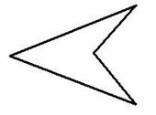

- Учащиеся получают три рисунка:
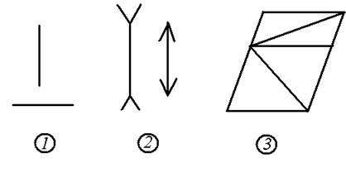
Рисунок 1
Вопросы:
Сравните длины отрезков на рисунках 1 и 2. На сколько сантиметров один отрезок больше другого?
Сравните длины диагоналей параллелограммов на рисунке 3. У какого параллелограмма диагональ длиннее? (Для учащихся 5 – 6 классов пояснить, что называют параллелограммом, его диагоналями).
как тремя прямолинейными разрезами разделить круглый торт на:
а) семь,
б) восемь частей (Рисунок 5)?
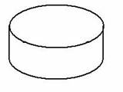Как из набора «уголков» сложить прямоугольник ?
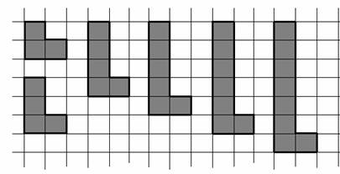

- Ребусы. Кроссворды

"Математические" ребусы в картинках
Разнообразить скучный урок помогут занимательные математические ребусы в картинках.
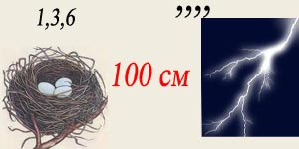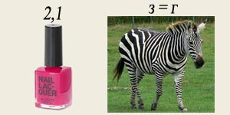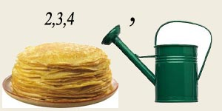***

ребус 2
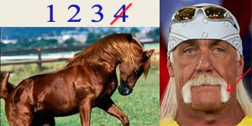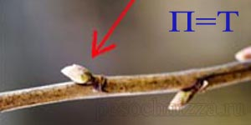

Простые математические ребусы в картинках с ответами - для детей и учителей математики.
А вот и ОТВЕТЫ на ребусы:1. Алгебра2. Геометрия3. Линейка4. Уравнение5. Диаметр6. Циркуль7. Транспортир8. Конус9. Точка
Кроссворд «математика в прилагательных»Ответы на вопросы – одни прилагательные! 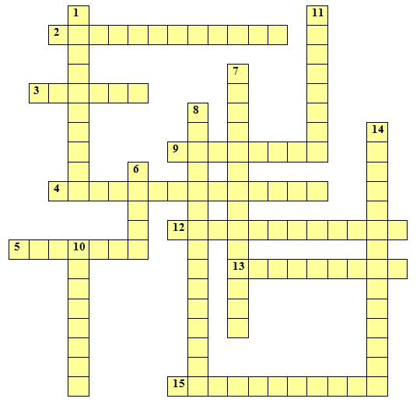 Вопросы:
По горизонтали:
2. Прямые, которые лежат в одной плоскости и не пересекаются.
3. Один из видов симметрии.
4. Одна из моделей числового промежутка.
5. Неравенства вида х > а и х < а .
9. Слагаемые, которые отличаются только своими коэффициентами.
12. Прямая с указанными на ней началом отсчета, направлением отсчета и единичным отрезком.
13. Неравенства вида х ≥ а и х ≤ а .
15. Один из видов симметрии.
По вертикали:
1. Из всех общих кратных для чисел наибольшее значение имеет это.
6. Натуральные числа, числа им противоположные и число ноль.
7. Треугольник, у которого две стороны равны.
8. Числа, имеющие одинаковые модули, но отличающиеся знаком.
10. Таким бывает луч.
11. Для терминов «луч», «отрезок», «интервал» есть общее название – … промежутки.
14. Когда составлено уравнение по условию задачи, то говорят, что составлена такая модель.
Ответы: По горизонтали:2. Параллельные3. Осевая4. Геометрическая5. Строгие9. Подобные12. Координатная13. Нестрогие15. Центральная По вертикали:1. Наименьшее6. Целые7. Равнобедренный8. Противоположные10. Открытый11. Числовые14. Математическая
- Логические задачи
1. Интересуют головоломки со спичками? Вот одна из многих.
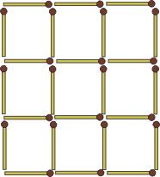В решетке из спичек, представленной на рисунке, нужно так убрать 4 спички, не трогая остальных, чтобы осталось 5 квадратов.
2. Назовите два числа, у которых количество цифр равно количеству букв, составляющих название каждого из этих чисел."сто" - 100; "миллион" - 1000000
3. Идут рядом два человека,один из них - отец сына другого. Как такое может быть?
Это отец и мать ребенка.
4. Всем известно, что есть способ поместить в бутылку модель корабля. Но как сделать, чтобы в бутылке оказался целый спелый огурец, не повредив бутылку?
В то время, когда на стебле появляется завязь огурца, необходимо ее поместить, не нарушая стебля в бутылку через горлышко, и в таком виде оставить огурец досозревать. Как известно огурцы созревают очень быстро, и через несколько дней огурец вырастет внутри бутылки.
- ? ? 3 6 4 5 4 6 6 6 11 10 Какие два числа должны стоят в начале ряда?

6. Верное равенство
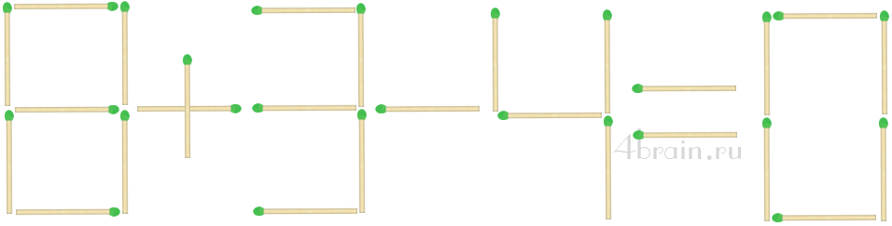
Задание. Нужно переместить только одну спичку в выложенном спичками арифметическом примере «8+3-4=0» так, чтобы получилось верное равенство (можно менять и знаки, цифры).

2. Развернуть рыбку
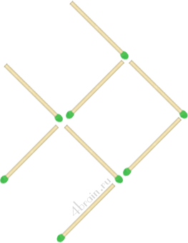Задание. Переста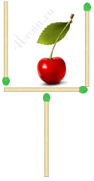вьте три спички так, чтобы рыбка поплыла в обратном направлении. Другими словами, нужно повернуть рыбу на 180 градусов по горизонтали.

Головоломка «бокал с вишенкой»
Условие. С помощью четырех спичек сложена форма бокала, внутри которого лежит вишня. Нужно передвинуть две спички так, чтобы вишня оказалась за пределами бокала. Разрешается менять положение бокала в пространстве, однако его форма должна оставаться неизменной.
Принцип Дирихле, задачи на принцип дирихле
Задача 1:В лесу растет миллион елок. Известно, что на каждой из них не более 600000 иголок. Докажите, что в лесу найдутся две елки с одинаковым числом иголок.
Задача 2:Дано 12 целых чисел. Докажите, что из них можно выбрать два, разность которых делится на 11.
Задача 3:В городе Ленинграде живет более 5 миллионов человек. Докажите, что у каких-то двух из них одинаковое число волос на голове, если известно, что у любого человека на голове менее миллиона волос.
Задача 4:В магазин привезли 25 ящиков с тремя разными сортами яблок (в каждом ящике яблоки только одного сорта). Докажите, что среди них есть по крайней мере 9 ящиков с яблоками одного и того же сорта.
Задача 5:В стране Курляндии m футбольных команд (по 11 футболистов в каждой). Все футболисты собрались в аэропорту для поездки в другую страну на ответственный матч. Самолет сделал 10 рейсов, перевозя каждый раз по m пассажиров. Еще один футболист прилетел к месту предстоящего матча на вертолете. Докажите, что хотя бы одна команда была целиком доставлена в другую страну.
Задача 6:Дано 8 различных натуральных чисел, не больших 15. Докажите, что среди их положительных попарных разностей есть три одинаковых.
Задача 7:Докажите, что в любой компании из 5 человек есть двое, имеющие одинаковое число знакомых в этой компании.
Задача 8:Несколько футбольных команд проводят турнир в один круг. Докажите, что в любой момент турнира найдутся две команды, сыгравшие к этому моменту одинаковое число матчей.
Задача 10:10 школьников на олимпиаде решили 35 задач, причем известно, что среди них есть школьники, решившие ровно одну задачу, школьники, решившие ровно две задачи и школьники, решившие ровно три задачи. Докажите, что есть школьник, решивший не менее пяти задач.
Задача 11:Какое наибольшее число королей можно поставить на шахматной доске так, чтобы никакие два из них не били друг друга?
Задача 12:Пятеро молодых рабочих получили на всех зарплату – 1500 рублей. Каждый из них хочет купить себе магнитофон ценой 320 рублей. Докажите, что кому-то из них придется подождать с покупкой до следующей зарплаты.
Задача 13:В бригаде 7 человек и их суммарный возраст – 332 года. Докажите, что из них можно выбрать трех человек, сумма возрастов которых не меньше 142 лет.
Задача 14:Докажите, что среди степеней двойки есть две, разность которых делится на 1987.
Задача 15:Докажите, что из 52 целых чисел всегда найдутся два, разность квадратов которых делится на 100.
Задача 16:Докажите, что среди чисел, записываемых только единицами, есть число, которое делится на 1987.
Задача 17:Сто человек сидят за круглым столом, причем более половины из них – мужчины. Докажите, что какие-то два мужчины сидят друг напротив друга.
Задача 18:15 мальчиков собрали 100 орехов. Докажите, что какие-то два из них собрали одинаковое число орехов.
Задача 19:Цифры 1, 2, …, 9 разбили на три группы. Докажите, что произведение чисел в одной из групп не меньше 72.
Задача 20:Докажите, что среди любых 6 человек есть либо трое попарно знакомых, либо трое попарно незнакомых. Задача 21:На складе имеется по 200 сапог 41, 42 и 43 размеров, причем среди этих 600 сапог 300 левых и 300 правых. Докажите, что из них можно составить не менее 100 годных пар обуви.

- Решение задач
Задача 1 Задумайте число и запишите его. Удвойте его и прибавьте 1. Затем умножьте на 5 и вычтите 5. Разделите на 10. Результат запишите рядом с задуманным числом. Что получилось?
Задача 2 Вставьте в кружочки на рисунке числа от 1 до 7 так, чтобы на каждой прямой сумма чисел равнялась 15. (Решение задачи не единственно).
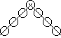 Задача 3 Нарисуйте этот конверт, не отрывая карандаша от бумаги. 
Начертите фигуру одной непрерывной линией (не отрывая карандаш от листа)

Переливания
*Имеются два сосуда. Емкость одного из них 9л., а другого 4 л. Как с помощью этих сосудов набрать из бака 6л некоторой жидкости? (жидкость можно сливать обратно в бак.)
*Как ,имея два сосуда емкостью 5 и 9 л., набрать из водоема ровно 3 л воды?
*Имеются 3 сосуда вместимостью 8, 5 и 3 л. Первый из них наполнен водой. Как разлить воду в два из этих сосудов так, чтобы в каждом было по 4 л?
Решение задач с конца
* Я задумал число , прибавил к нему 1, умножил сумму на 2, произведение разделил на 3 и отнял от результата 4. Получилось 5. Какое число я задумал?
*В ящике лежат лимоны. Сначала из него взяли половину всех лимонов и половину лимона, затем половину остатка и еще половину лимона, наконец, половину нового остатка и опять половину лимона. После этого в ящике осталось 31 лимон. Сколько лимонов было в ящике вначале?
Веселые вопросы
Четыре яблока ,не разрезая их, нужно разделить между тремя приятелями так , чтобы никто из них не получил больше, чем остальные. Как это сделать?
Три курицы за три дня снесут 3 яйца. Сколько яиц снесут 6 куриц за 6 дней? А 4 курицы за 9 дней?
В одной семье 2 отца и 2 сына. Сколько это человек? Сколько будет трижды сорок и пять? Мотоциклист ехал в город. По дороге он встретил три легковые машины и грузовик. Сколько всего машин шло в город?

Литература учителя, используемая при написании программы:
- Руденко В.Н., Бахурин Г.А., Захарова Г.А. Занятия математического кружка
- в 5-м классе.- М.: «Издательский дом «Искатель», 1999г
- Математические олимпиады: методика подготовки. 5-8 классы. – М.: ВАКО, 2013
- Вопросы внеклассной работы по математике в школе в 5-11классах/ А.П. Подашев.-М.: Просвещение, 1979г.
- Математические кружки в школе.5-8 классы/А.В. Фарков.-М.:Айрис-пресс,2007.
- Активизация внеурочной работы по математике в средней школе. Книга для учителя./В.Д.Степанов.-М.: Просвещение,1991г.
- Задачи по математике для 4-5классов./Баранов И.В.-М.:Просвещение,1998г.
Литература для учащихся:
- Занятия математического кружка. 5 класс : учеб. Пособие для учащихся общеобразоват. учеждений / Е.Л. Мардахаева. – М.: Мнемозина, 2012
- Математический тренинг. Развитие комбинационной способности: книга для учащихся 5-7кл./ М.И .Зайкин. М.:Гуманит из-во Центр ВЛАДОС,1996
- В царстве смекалки./ Е.И. Игнатьев.-М.:Наука. Главная редакция Ф-М литературы, 1979
- Тысяча и одна задача по математике: Кн.: для учащихся 5-7 кл./ А.В.Спивак.-М.: Просвещения,2002
- Математические олимпиады в школе, 5-11кл./А.В.Фарков.-М.: Айрис-пресс,2004
- Задачи на разрезанье./М.А.Евдокимов.М.:МЦНМО,2002
- Как научиться решать задачи./Фридман Л.М. – М.:Просвещение,1989
- 1001 олимпиадная и занимательная задачи по математике / Э.Н. Балаян. – 3-е изд. – Ростов н/Д: Феникс, 2008. – 364, [1] с.: ил. – (Библиотека Учителя)
- Муравина

